**序号：**

云南大学软件学院

实 验 报 告

**课程名称：** WEB前端设计与开发  **实验名称：** 实验7

**学 号：** 20221120158  **姓 名：** 陈帅

**实验内容**

将下列的每个任务完成并生成相应的网页：

1. P159，2.上机题

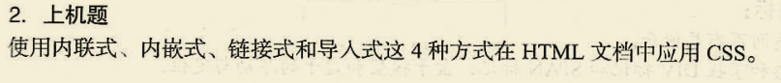

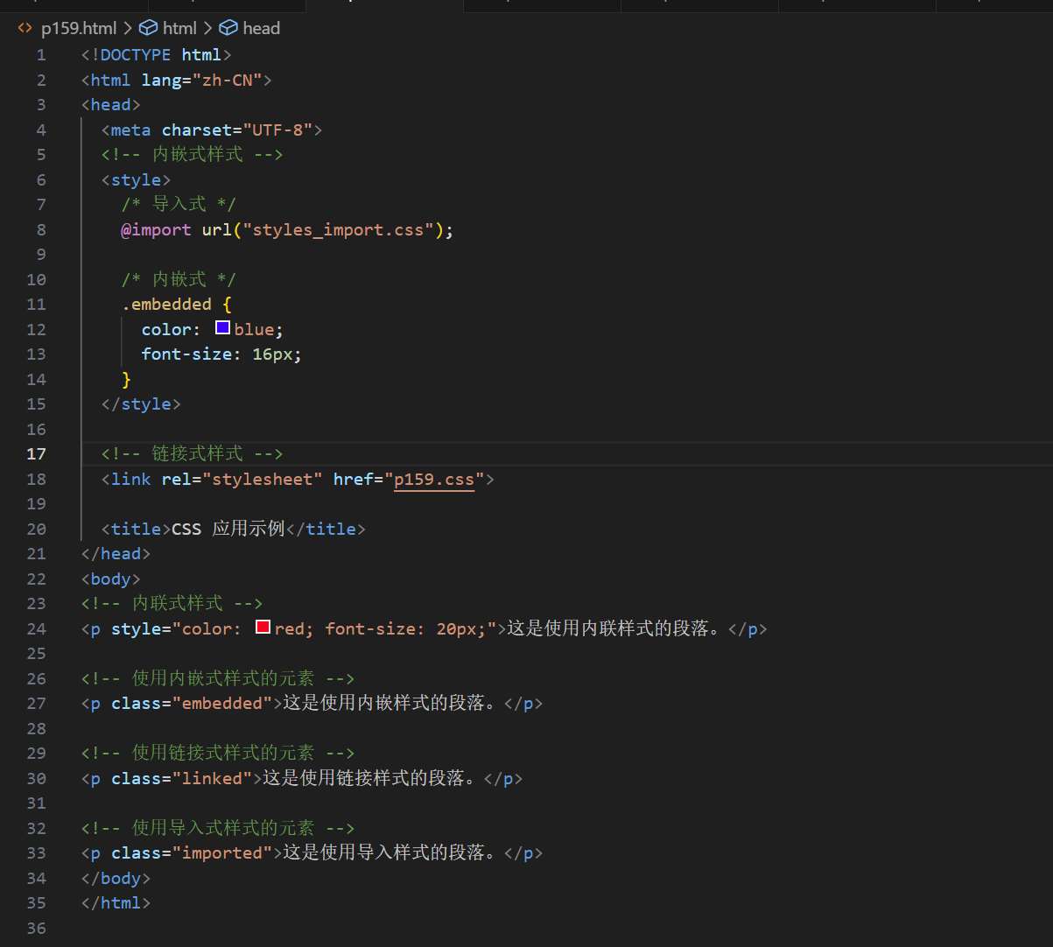

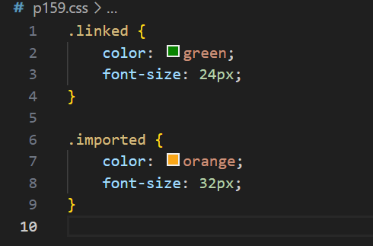

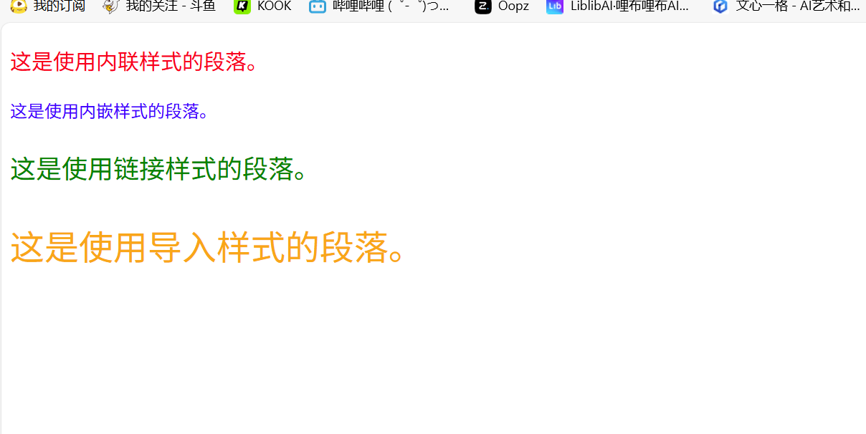

1. P181，2.上机题

手机屏幕截图

AI 生成的内容可能不正确。

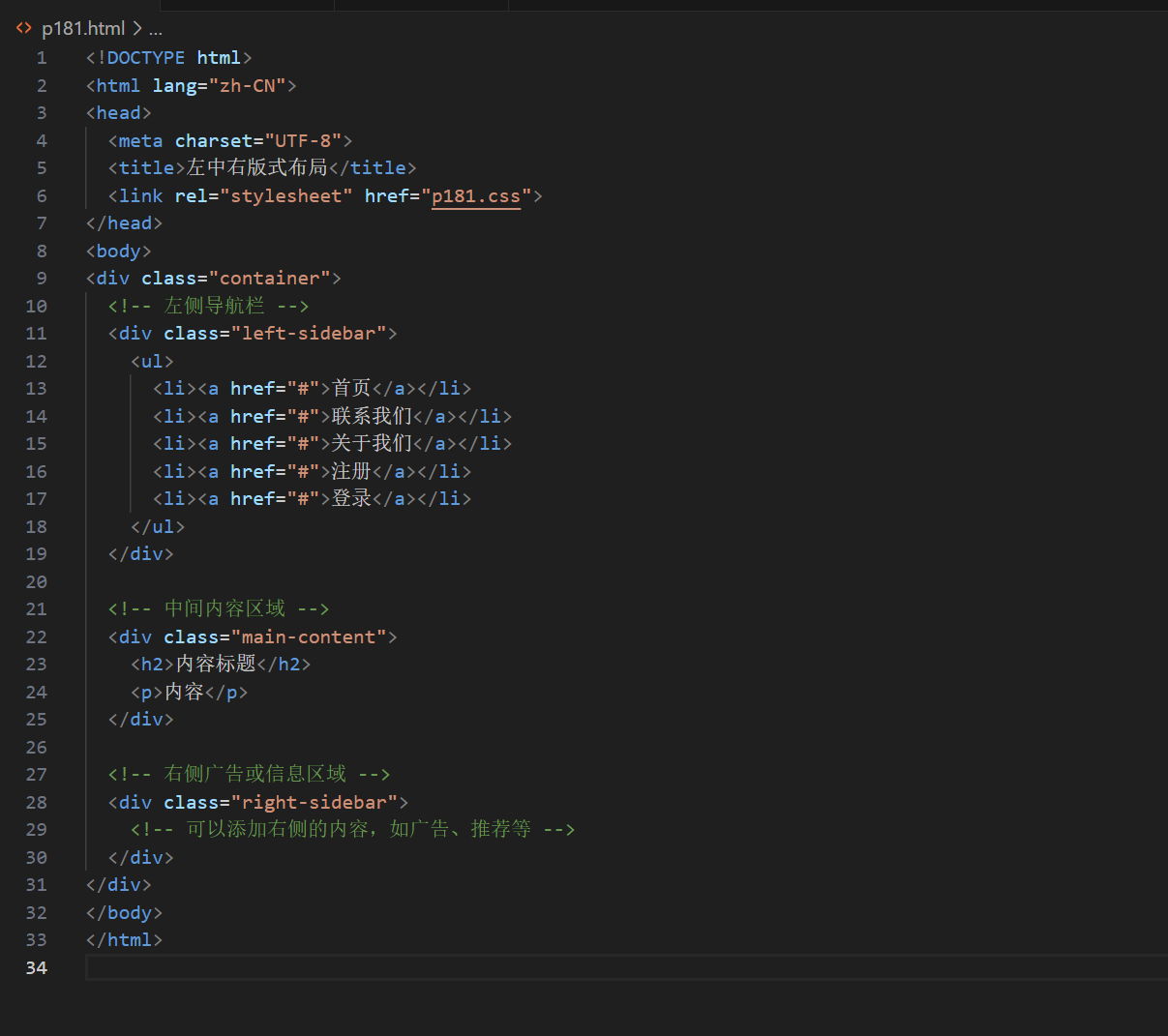

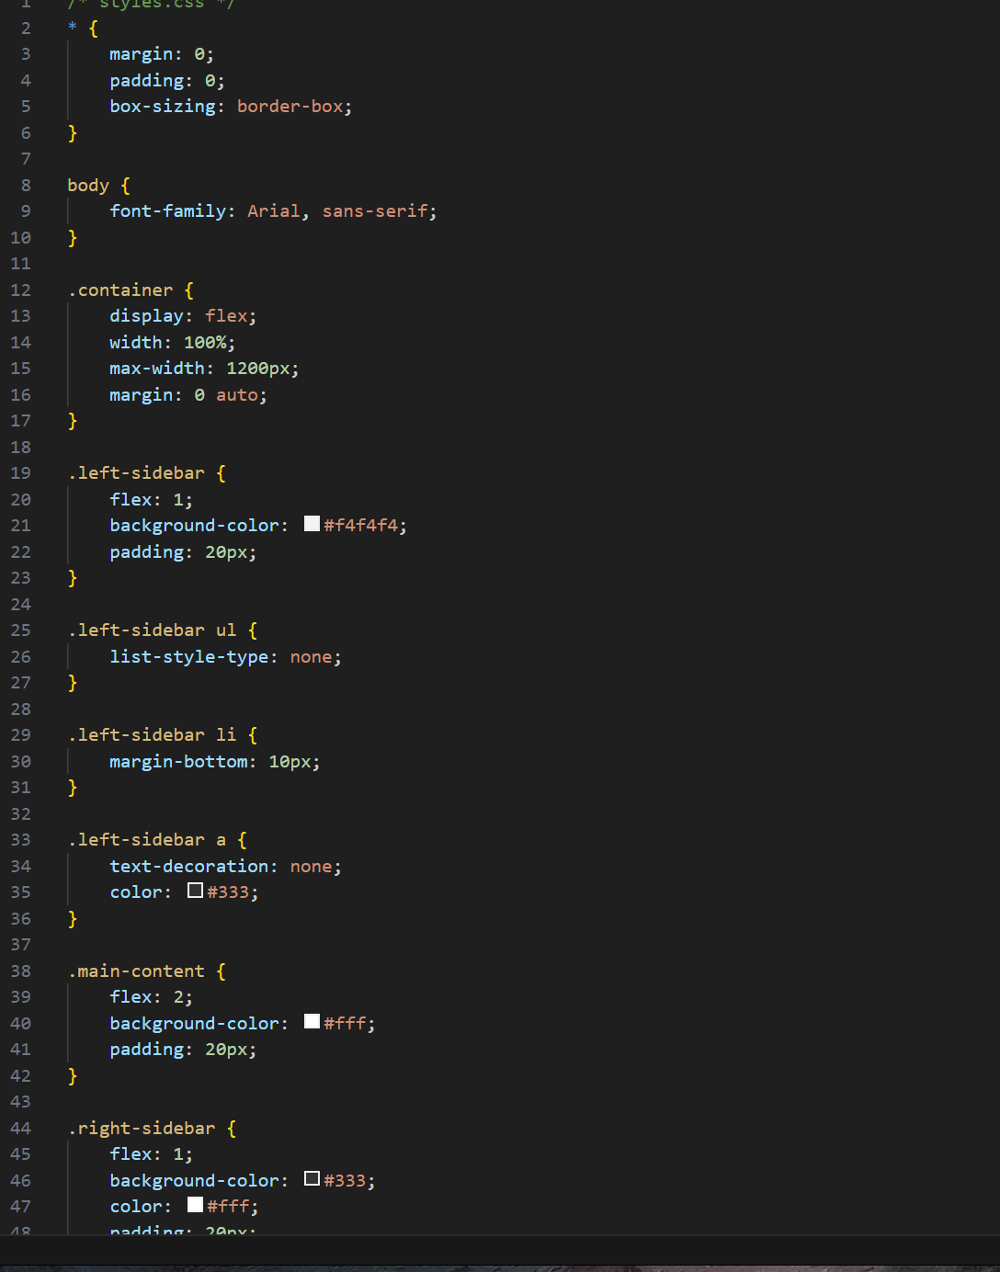

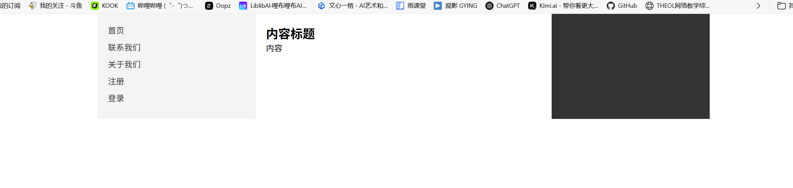

1. P188, 1.上机题

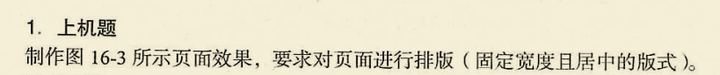

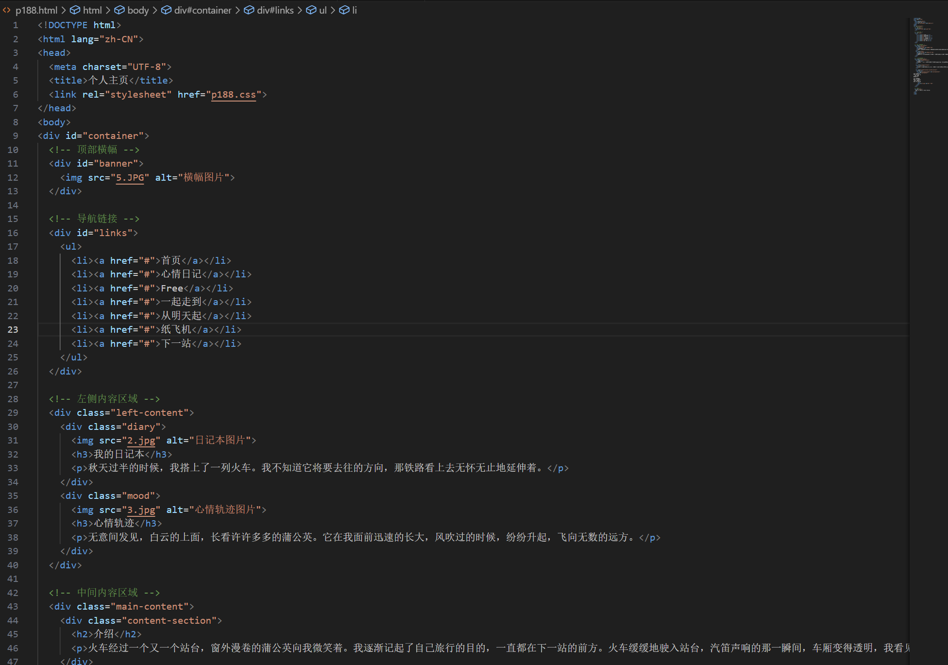

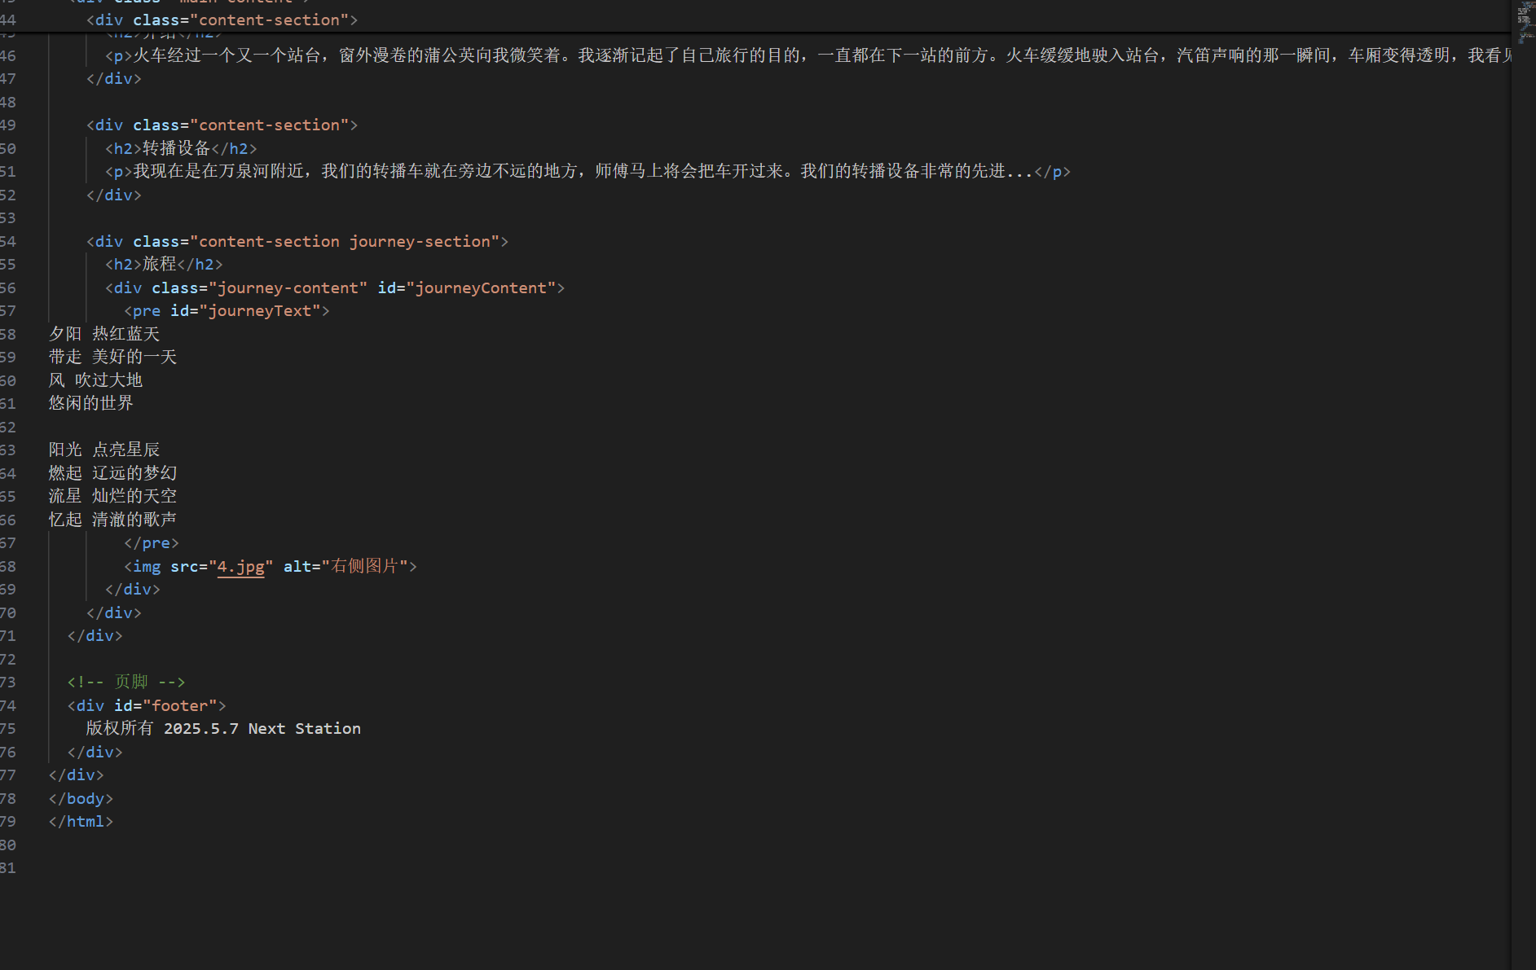

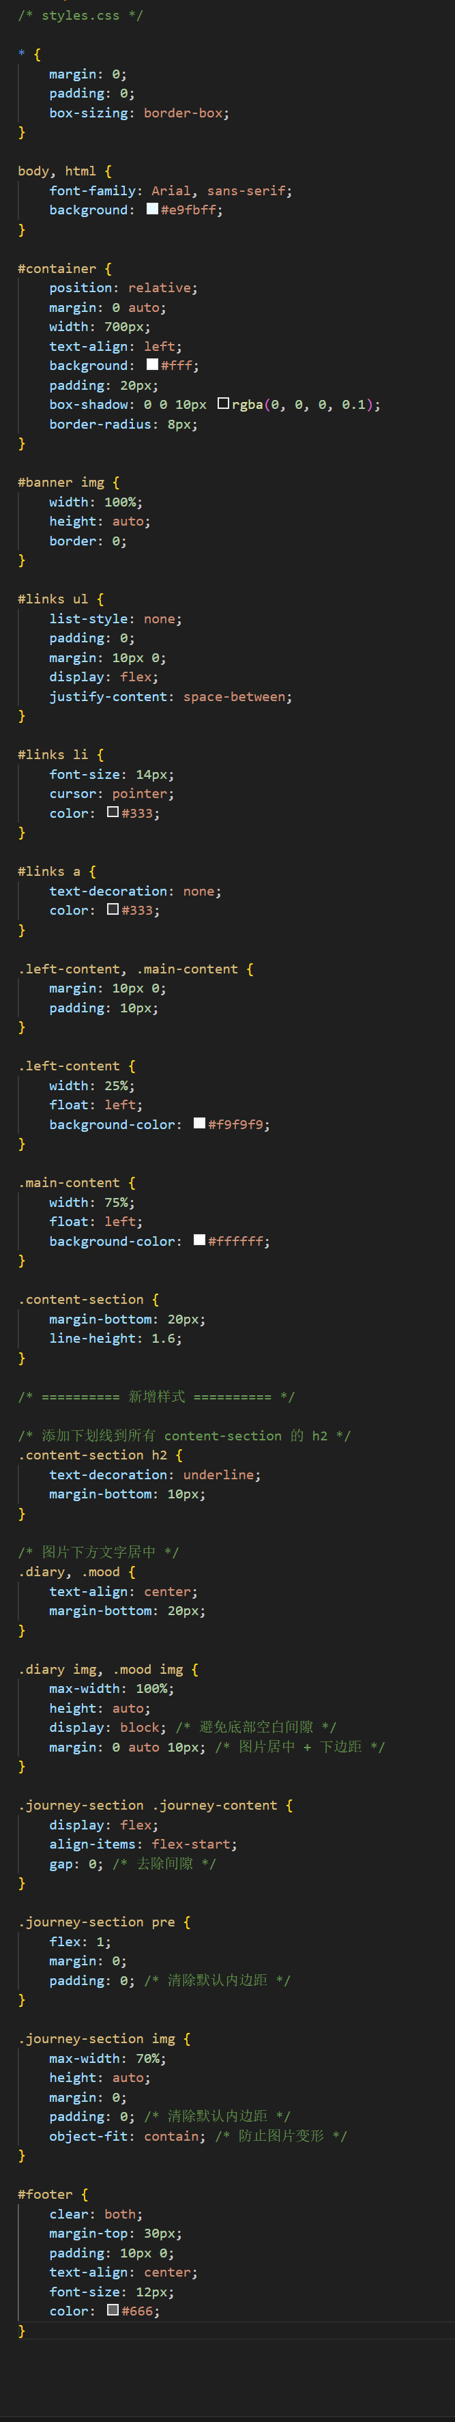

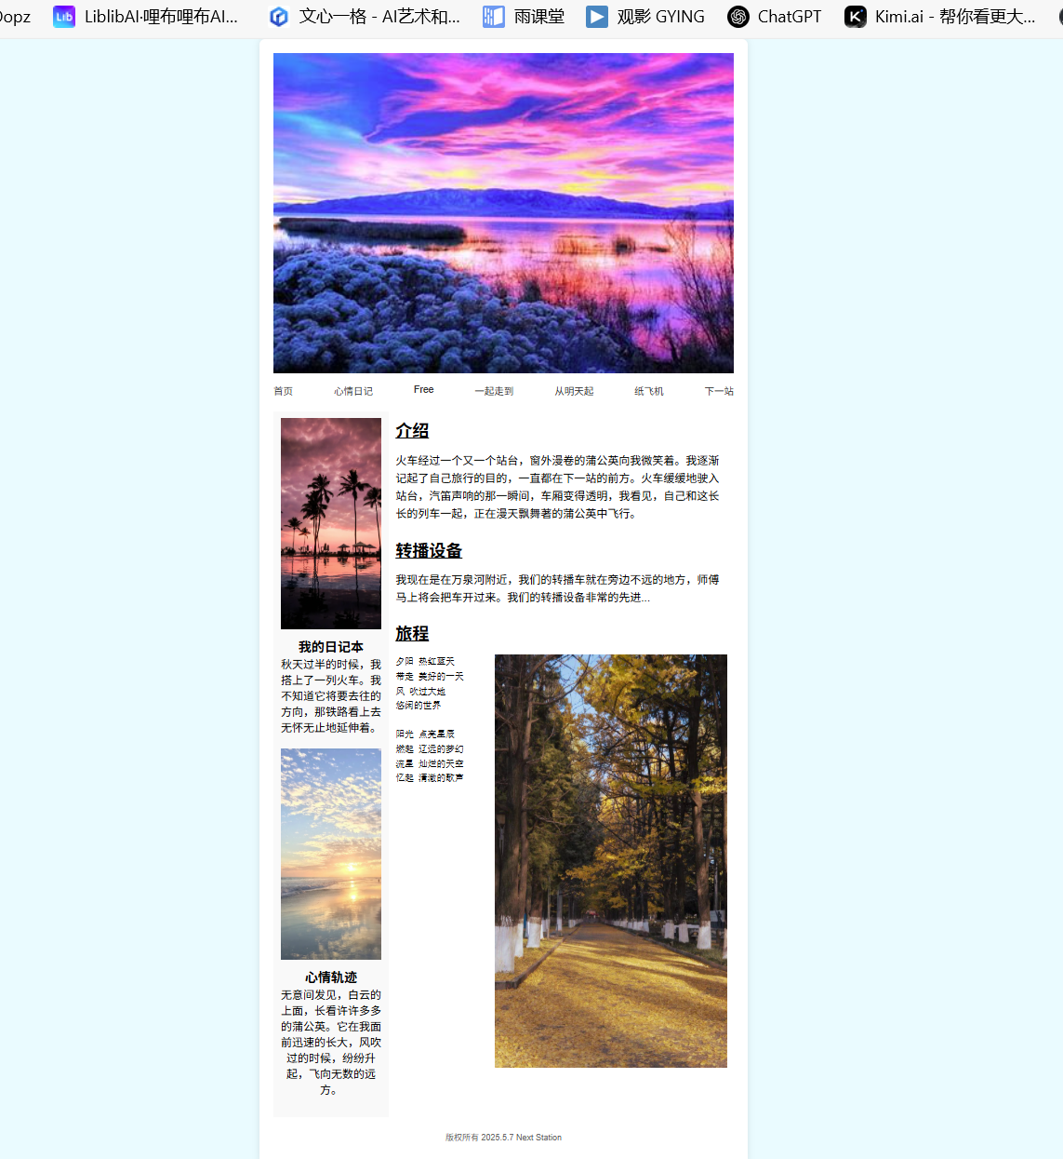

指导教师签名： 李震雄